全国金奖-2006-经典详细样板LED
目录
1、执行总结 4
2、公司 5
2.1 创业背景 5
2.2公司战略 5
2.2.1 公司定位 5
2.2.2 公司使命 5
2.2.3 公司愿景 5
2.2.4 公司理念 6
2.3 公司发展规划 错误！未定义书签。
3、产品与技术优势 7
3.1产品概述 7
3.2产品原理与结构 8
3.3 产品优势 8
3.4.1 LED对传统光源的优势 8
3.4.2 专有技术描述 8
3.5产品用途 9
3.6研究与开发 10
4、市场分析 10
4.1目标市场的定位与分析 10
4.1.1 半导体照明应用领域： 10
4.1.2 半导体照明产业链细分市场： 11
4.2 市场容量估算和趋势预测 11
4.2.1国际市场状况： 11
4.2.2 国内市场状况： 12
4.2.3 目标市场状况： 12
4.2.4趋势预测： 12
4.3 估计的市场份额和销售额 12
5．竞争分析 13
5.1五力竞争分析 13
5.1.1现有竞争者： 14
5.1.2潜在竞争者 14
5.1.3替代品 15
5.1.4供应商 15
5.1.5顾客 15
5.2 SWOT分析 15
5.2.1机会： 16
5.2.2威胁： 16
5.2.3优势： 16
5.2.4劣势及其对策： 17
6、市场与销售 17
6.1市场计划 17
6.2销售策略 18
6.2.1销售方法： 18
6.3销售渠道与伙伴 18
6.4定价策略 18
6.4.1产品： 18
6.4.2服务： 18
6.5 市场联络 18
6.6 营销队伍与管理 19
6.6.1营销队伍建设 19
6.6.2 营销管理 19
6.6.3 市场信息管理 19
6.7品牌建设 19
7、生产管理 19
7.1生产场地及设备 19
7.2 生产线及人员配备 20
7.3 产品研发 20
7.4 质量保证 20
8、 管理团队 20
8.1成员介绍 20
8.2管理结构 21
8.2.1 结构设置 21
8.2.2 人力资源配置 21
8.3 创业顾问 22
8.3.1北京大学物理学院 22
8.3.2风险投资商 22
8.4 团队管理 22
9、 财务分析 23
9.1资本结构（股本结构和规模）分析 23
9.2资金的筹集与使用 23
9.3 主要财务假设 23
9.4重要财务报表 23
9.4.1损益表及利润分配表（元） 23
9.4.2资产负债表（万元） 24
9.4.3现金流量表（万元） 24
9.5财务分析 25
9.5.1会计报表分析 25
9.5.2经营效率分析 25
10、风险分析 26
10.1供应商提供风险： 26
10.2研发风险： 26
10.3成本控制风险： 26
10.4竞争风险： 26
10.5财务风险： 26
10.6管理风险： 26

1、执行总结

几千年来，人类一直追逐着光明，从远古时期——钻木取火、煤油灯、到爱迪生发明的白炽灯泡、克劳德发明的荧光灯、一步一步，人类追求着更高效、持久的照明方式。进入二十一世纪，人们将更多的目光转向节能和绿色环保。大功率LED（Light Emitting Diode）管芯为光源的半导体发光器件的出现，成为人类照明史上的又一次革命，正在逐步取代传统照明光，迈入LED时代。世界各国都开始将目光投向LED市场，仅在美国一地，目前所能够预测的市场就达580亿美元。而我国也在2003年6月启动了投资规模巨大的“国家半导体照明工程”。
受到庞大的市场吸引和社会发展需要，中国国内厂商纷纷进入LED市场，但受到技术制约，大多集中在小管芯制造和下游分装，无法量产照明用的LED大功率管芯。
芯光科技股份公司为解决国内厂商存在的问题，依托北京大学“宽禁带半导体研究中心”的强大技术支持，聚集8名不同专业的优秀研究生和本科生组成创业团队。芯光科技拥有LED加工领域的多项关键技术的专利，包括“激光剥离”技术和“上下电极”技术（申请号：200410009840.0；200410009840.5），实现了LED大功率管芯的量产，为汽车用灯和景观照明、装饰灯市场提供优质照明用管芯。
芯光科技致力于创新照明技术的应用，为人类提供绿色、高效的照明产品，以发展中国民族照明事业为己任，为创造人类的节能绿色的生活贡献力量。

2、公司

2.1 创业背景
2004年12月30日，美国《商业周刊》评出了2004年度的十大革新技术。这些技术涵盖范围很广，从基因研究到能源利用，可谓无所不包。其中排名第一位的是发光二极管（LED）在日常照明中的应用。目前美国商业及家庭照明的年开销为580亿美元。预计今后十年期间，白光发光二极管技术将普遍应用于家庭及办公照明。

当今世界高新技术产业发展迅猛，其中尤其值得注意的一个动向是随着第三代半导体材料氮化镓的突破和蓝、绿及白光发光二极管（LED）的问世，半导体技术，继微电子革命之后，又孕育了一场新的产业革命——照明革命，其标志是半导体灯将逐步替代白炽灯和荧光灯。第一代半导体灯将采用大功率LED作为新光源，在同样亮度下其耗电仅为普通白炽灯的1/10，而寿命却可以延长100倍。
半导体照明具有节能、长寿命、免维护、环保等特性，半导体灯替代传统的白炽灯和荧光灯是大势所趋。鉴于半导体照明产业令人鼓舞的发展前景，日本、美国、欧盟等国家近年来相继推出国家半导体照明计划，投入巨额资金进行研发：日本的“21世纪照明计划”将耗费60亿日元推行半导体照明，目标是在2006年用白光LED替代50%的传统照明；美国的“下一代照明计划”时间是从2000 年2010 年，计划投资5亿美元；欧盟的“彩虹计划”已在2000年7月启动，通过欧共体的资助，推广应用白光LED。
以氮化镓为基础的高亮度发光材料的第三代半导体技术，被认为是二十一世纪最大的商机。作为龙头项目，它的成熟和发展将带动一大批相关产业的发展，从而对国民经济发展产生重大影响。与此相关的产业有：原材料和设备制造产业、后封装产业、显示屏产业、白光灯产业；电力供应业、交通运输业、计算机和信息存储业、光通讯产业、国防军工业、航空航天业、公安和消防、科学研究等。为了把握好这个历史性的新产业机遇，2003年6月19日，科技部、信息产业部、建设部等政府机构跨部门、跨地区成立了“国家半导体照明工程”协调领导小组，这标志着国家正式从战略角度启动了“国家半导体照明工程”。
正是在LED产业成为最有前景产业的情况下，我们萌发了创业的想法。

2.2公司战略

2.2.1 公司定位
致力于LED大功率、高档次管芯的研究、开发、生产与销售，争取在3-5年内成为国内该类产品的市场领导者，成为最具实力的LED中上游企业。

2.2.2 公司使命
“通过创新照明技术的应用，为人类提供绿色、高效的照明产品，致力于人类照明事业的发展”

2.2.3 公司愿景
打造民族品牌、成为国内首屈一指、面向世界的照明厂商

2.2.4 公司理念
以顾客满意为核心，技术创新为灵魂，不断开拓高科技、高质量、高性能产品。

表2.1 芯光科技发展规划

发展阶段 | 时间 | 目标 | 具体步骤
创业期  （初期） | 06年  上半年 | 成立公司 | 建立生产、办公基地，完成生产线的设计、安装与调试，通过产品的测试与认证，并进行试运营，初步与一些单位建立销售伙伴关系。
创业期  （初期） | 06年  下半年 | 建成投产 | 建成1条生产线，达到900万左右管芯的产量，初步建立销售网络，拥有6％左右的市场占有率，实现销售收入7000万元、利润2800万元
创业期  （初期） | 07年 | 初步发展 | 提升品牌形象，利用08年奥运会各大城市加强城市景观照明的契机，不断开拓销售渠道，扩大市场，管芯产量达到1800万个，实现销售收入约1亿3500万元、利润约5400万元
成长期  （中期） | 08年 | 进一步  发 展 | 把握市场机会（汽车用灯的更新、上海世博会等），拓宽销售领域；增加局部设备，扩大生产规模，年产量达到2400万个，实现销售额1亿6000万元、利润6700万元；不断研究、利用新技术
成长期  （中期） | 09－10年 | 逐步进入  稳定阶段 | 从09年开始，增加到2条生产线，达到年产量4800万个，年销售收入3亿元、利润1亿2000万元。进一步完善和健全销售网络，有了比较成熟的销售渠道，拥有一批长期、忠实的客户；重点研制该领域新技术在实践中的应用，使得新技术从实验室真正走进工厂；成为市场龙头企业
稳定发展  （长期） | 2010  年以后 | 长期稳步  发展阶段 | 2010年以后，预计技术出现转折点，白光照明技术将达到成熟水平。利用公司LED方面的技术优势，不断应用新技术开发研制相关产品，形成坚实的技术优势和可持续发展能力；拓展市场空间，扩大并维持市场占有率，成为固体照明（SSL）领域的领先者；拓展业务领域，根据社会发展需要、企业自身状况，延伸业务范围，适当向上游或者下游的业务延伸；适当时候进行横向组合，通过兼并等商业行为扩大公司规模；增加产品类型，凸现规模效应，以高科技参与国际竞争，适时进入相应的国际市场，向国际市场进军。

项目 | 2006下半年 | 2007 | 2008 | 2009 | 2010
一、主营业务收入 | 72，000，000 | 135，000，000 | 168，000，000 | 312，000，000 | 288，000，000
(-)主营业务成本 | 29,085,800 | 50，524，200 | 63，522，800 | 118，936，400 | 118，934，000
(-)主营业务税金及附加 | 2,389,610 | 5,644,965 | 7,253,499 | 13,541,597 | 11,520,000
二、主营业务利润 | 40,524,590 | 78,830,835 | 97,223,701 | 179,522,003 | 157,546,000
(-)销售费用 | 2,000,000 | 4,00,000 | 5,000,000 | 5,000,000 | 4,000,000
(-)管理费用 | 0 | 0 | 0 | 0 | 0
(-)财务费用 | 0 | 0 | 0 | 0 | 0
(-)其他业务支出 | 0 | 0 | 0 | 0 | 0
三、营业利润 | 38,524,590 | 74,830,835 | 92,223,701 | 174,522,003 | 153,546,000
（+）其他收入净额 | 0 | 0 | 0 | 0 | 0
四、利润总额 | 38,524,590 | 74,830,835 | 92,223,701 | 174,522,003 | 153,546,000
（-）所得税 | 10，401，639 | 20，204，325.45 | 24，900，399.27 | 47，120，940.81 | 41，457，420
五、净利润 | 28，122，951 | 54，626，509.55 | 67，323，301.73 | 127，401，062.2 | 112，088，580
六、可分配的利润 | 28，122，951 | 54，626，509.55 | 67，323，301.73 | 12，740，1062.2 | 112，088，580
(-)法定盈余公积 | 2，812，295 | 5，462，650.955 | 6，732，330.173 | 12，740，106.22 | 11，208，858
(-)法定公益金 | 1，687，377 | 3，277，590.573 | 4，039，398.104 | 7，644，063.731 | 6，725，314.8
七、可分配股东利润 | 7，086，983.7 | 13，765，880.4 | 16，965，471.9 | 32，105，067.6 | 28，246，322.1
八、未分配股东利润 | 16，536，295.3 | 32，120，387.6 | 39，586，101.1 | 74，911，824.4 | 65，908，084.9

3、产品与技术优势

3.1产品概述
LED是一类可直接将电能转化为可见光和辐射能的发光器件，具有工作电压低，耗电量小，发光效率高，发光响应时间极短，光色纯，结构牢固，抗冲击，耐振动，性能稳定可靠，重量轻，体积小等一系列特性。
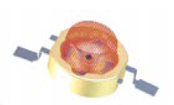
我公司将立足于用我们独有的专利——激光剥离技术和上下电极技术，生产大功率高亮度的蓝光LED管芯。
蓝光LED管芯，可以直接封装成蓝光LED；也可以在封装时加荧光粉，芯片发出蓝光，部分蓝光激发荧光粉发出黄光和红光，红黄蓝三色光就可以合成白光。
大功率蓝光LED和白光LED都用相同的芯片，只是封装时不同而已，他们各有自己不同的用途。白光LED能作为照明使用代替已有的照明灯具，蓝光LED色彩鲜艳，可以作为装饰、景观照明，还有实现全色彩显示。
这种LED光源节能耗电量小，使用寿命长，健康环保，LED照明没有频闪，无红外和紫外辐射，光色度纯，由此，不产生有害气体，不造成环境污染。LED是理想的照明和装饰光源. 可以预言LED作为照明光源，就像晶体管取代电子管一样，大势所趋，不可阻挡。

3.2产品原理与结构
我公司所使用的上下电极GaN基蓝光LED芯片，是利用我们独有的专利激光剥离技术，将GaN基外延片从蓝光石衬底上剥离下来，再将GaN外延片键合在导电衬底上。下面做上一层p型电极，上面光刻后镀上n型电极，电子和空穴在有源区复合，向外辐射光子。由于是半导体材料电子和空穴的复合，因此辐射出的光波长等于禁带的宽度。因此材料组分确定后，辐射出的光波长就是某一特定波长的光。（如图3.1，3.2所示）
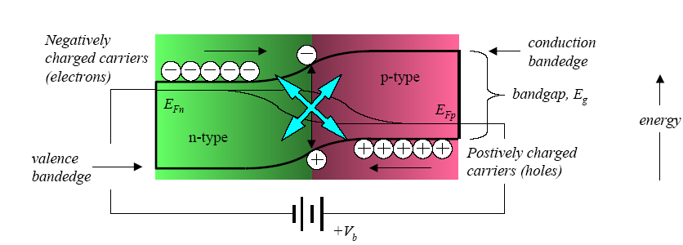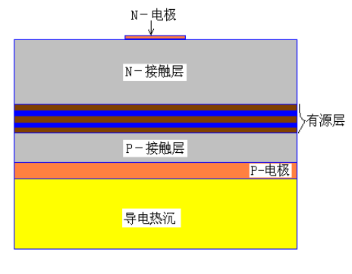
图3.1载流子传输过程示意图 图3.2发光原理示意图

3.3 产品优势

3.4.1 LED对传统光源的优势
和传统照明光源相比，LED照明具有五个最为重要的优点：节能，长寿，环保，绿色健康，结构牢固。图3.3为白色LED与白炽灯的比较。
除此之外，LED还具有响应速度快,小型化，平面化，可设计性强等优点。可以预言白光LED作为照明光源，就像晶体管取代电子管一样，大势所趋，不可阻挡。
白色LED与白炽灯的比较

 | 白色LED | 白炽灯（普及型60W）
色温(K) | 3000~10000 | 2500~3000
响应速度(UR) | 0.1 | 100000
发热量 | 小 | 大
冲击电流 | 无 | 标定电流的10倍
方向性 | 从窄角到广角可根据需要设计 | 方向发散，用反射板等调整方向
寿命（HR） | >20000 | <1000
可靠性 | 非常高 | 低
耐震动冲击性 | 固体器件，耐震动冲击性强 | 灯泡部分易碎，灯丝部分易断线
（图3.3）

3.4.2 专有技术描述
虽说高亮度大功率的白光LED有很多优点，但同时，LED也存在以下几个瓶颈急需突破：出光效率问题，发光功率问题，散热问题。这些都制约着大功率高亮度LED性能的提高。
利用我公司独家的科研成果——“激光剥离”技术 和“上下电极”技术，就能解决上述提到的效率不高，功率不高，以及散热不好的问题。这个在全世界都有领先地位。
我公司的技术支持——北大宽禁带半导体研究中心所做出的高亮度大功率“上下电极”LED，在去年年底的全国评比中，名列前茅，亮度效率达到40lm/w，接近世界最好水平。
两项相关技术已经公开申请专利，专利情况如下 ：
- 专利名称：GaN基外延层的大面积、低功率激光剥离方法
（发明人：张国义等）申请号：200410009840.0 申请日：2004年11月23日
- 专利名称：在金属热沉上的激光剥离功率型LED芯片及其制备方法
(发明人：陈志忠等) 申请号：200410009841.5 申请日：2004年11月23日
现有的GaN基LED的芯片生产工艺都是在蓝宝石衬底上制作的，蓝宝石工艺比较成熟，这种工艺有其优点，但也天然存在很多不可避免的困难，造成了制备成本的提高和工序的复杂。和现有的LED管芯制备技术相比，激光剥离和上下电极技术，能极大解决目前制约大功率LED管芯的散热问题和出光效率问题，大大提高出光现率，有效解决芯片散热问题，尤其适合制备大功率管芯。同时能够大幅度降低生产成本和减少工序，减少固定设备，提高生产效率和成品率。此外引入导电衬底有利于消除静电损伤；消除失配压力，使光谱变窄；同时有利于封装。

我们的技术和现有传统LED芯片制备技术的对比

技术指标 | 常规GaN基LED | 上下电极GaN基LED
电极 | 平面结构、发光面接小 | 上下机构、发光面积大
出光效率 | P型电极吸收30-40%的光影响影响出光效率 | P型电极在下层影响影响 不影响出光
发光功率 | 蓝宝石和GaN外延层应力大、  增加位错，影响发光效率 | 蓝宝石和GaN层脱离  没有应力
散热问题 | 蓝宝石——热的不良导体,热量散不出，对芯片节温影响很大,影响LED性能和寿命 | 导热性能良好的金属  能及时使芯片散热
加工过程 | 蓝宝石硬度高 刻蚀减薄困难增加成本 减少成品率 | 易于加工切割  成品率大幅提高
工序/设备 | 共16道工序  所需固定设备多 | 仅需8道工序  所需固定设备较少
综合成本 | 芯片加工成本高 | 综合成本降低 约40％－50％
(图3.4)

3.5产品用途
大功率高亮度白光LED和蓝光LED可以应用于城市景观照明、装饰灯、轮廓标志灯、汽车前灯仪表灯及车内照明，液晶显示器的背光源，部分取代室内照明，显示屏广告牌，地下采矿用矿灯，易燃易爆场合如加油站用灯等。
作为一种全新的照明技术，LED尚有很多有待开发的用途。
随着科技的发展，目前白光LED发光效率不断提高，在不久的将来，白光LED将部分取代乃至全部取代现有的照明，那将是一个无限巨大的市场！

3.6研究与开发
作为高新技术企业，公司将把利润的10%用作研究开发费用。除了依靠公司自己的产品研发部外，我们将依托北京大学物理学院宽禁带半导体研究中心，继续合作研发提高大功率高亮度白光LED的发光功率，出光效率和更进一步优化芯片的散热问题。
北京大学物理学院“宽禁带半导体研究中心”是国内率先开展GaN系材料的MOCVD生长研究的单位之一，自1993年以来，在国家重点实验室、国家自然科学基金项目、"863"计划重点项目支持下，该中心开展了MOCVD生长GaN与蓝光LED的研究工作。北大宽禁带半导体研究中心是国内从事LED研发做得最好的科研单位之一，已经获得国家专利3项, 已公开国家发明专利申请8项。
下一代产品，我们将和北京大学宽禁带半导体研究中心继续合作研制出光效率更高，发光功率更高的下一代照明用LED芯片，争取尽早能实现进入普通家庭的日用照明，这将完全代替现有的传统照明，并且将考虑进行上游外延生长和下游高效率荧光粉和封装技术的研究。

4、市场分析

4.1目标市场的定位与分析
随着人类社会的不断发展，照明已成为人类生活的重要需求之一，伴随这一需求，照明市场正成为一个量大面广的庞大市场，由于半导体照明具有节能、长寿命、免维护、环保等特性，如同晶体管替代电子管一样，半导体灯替代传统的白炽灯和荧光灯，已成为大势所趋。

4.1.1 半导体照明应用领域：
半导体照明技术可广泛应用于白光通用照明、装饰（景观、家居、休闲、商用装饰）照明、汽车等各类运输工具照明、交通信号显示、背景显示、大屏幕、军用照明及旅游、轻工产品等各个领域。初步可分为以下6个细分市场（据预测，2007年市场上半导体的市场比例情况如图4.1所示）：
市场一：大、中、小屏幕显示器 市场四：交通信号灯
市场二：汽车用灯 市场五：景观照明、装饰灯
市场三：背光源 市场六：白光照明。
根据我们已开发出产品及未来市场发展的特点，公司近期产品应用领域将定位于市场二、五，即汽车用灯市场及景观照明、装饰灯市场，远期产品应用领域将扩展到市场六，即白光照明市场。
图4.1
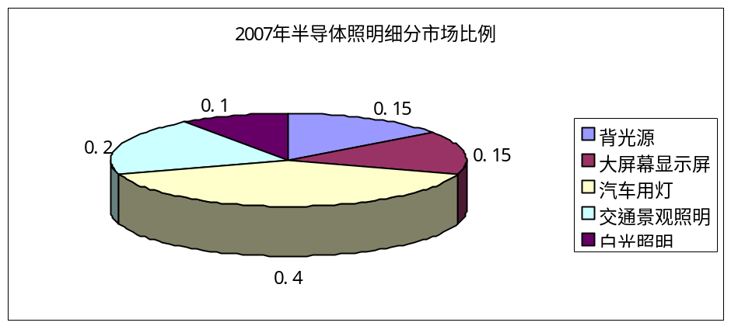目前，屏幕显示器、背光源和信号灯等领域所采用技术属于成熟技术，不利于新技术型厂商加入；而汽车用灯及景观照明、装饰灯领域的技术属于发展技术，且市场前景广阔，非常适合新技术型厂商进入；白光照明领域由于技术还不成熟，进入风险较大，但前景看好。
进入二、五、六市场将能充分发挥公司的技术特长，并保证公司在一个不断增长的市场获得持续、稳定提升的收益。

4.1.2 半导体照明产业链细分市场：
半导体照明产业链一般可分为外延片生产、芯片制备、器件封装、集成应用四个环节，不同环节面临不同的目标市场。其中，器件封装、集成应用处于产业链下游，属于劳动密集型生产方式，进入门槛低，竞争激烈；外延片生产处于产业链上游，初期投资大，进入门槛高。
根据市场环境和自身特点，我们将立足于整个产业链的中游，即芯片制备，处于这一环节将能充分发挥公司的现有技术优势，且资金回收期相对较短。今后公司主要向下游对应器件封装集成应用厂商提供大功率LED管芯。

4.2 市场容量估算和趋势预测
半导体照明市场是一个极具发展潜力，并处于快速发展阶段的市场，随着半导体照明技术的不断进步，半导体照明成本的大幅下降，半导体照明在5－10年内将成为整个照明市场的主体。

4.2.1国际市场状况：
鉴于半导体照明产业令人鼓舞的发展前景，日本、美国、欧盟、韩国等近年来相继推出国家半导体照明计划，其中日本计划在2006年底用白光LED照明替代50％的传统照明；美国计划到2010年前后，有55%的白炽灯和荧光灯被半导体灯替代，每年节电350亿美元。
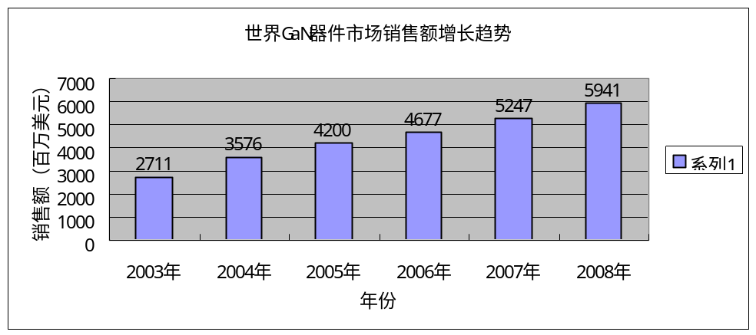据美国市场调研公司Strategies Unlimited的分析数据，2003年世界GaN器件市场销售额超过27亿美元，属于发展期。而据该公司预测，即使最保守发展，2008年世界GaN器件市场也要达到59亿美元的销售额。如图4.2所示。

4.2.2 国内市场状况：
图4.2
为确保中国在全球半导体照明产业的应有地位，目前，我国已紧急启动“十五”国家科技攻关计划“半导体照明产业化技术开发”重大项目，在上海、大连、南昌和厦门四个城市启动半导体照明产业化基地建设。
据推测，2007年我国大功率LED管芯的生产数量及需求数量分别为4亿颗和6亿颗，年增长率达到25%。

4.2.3 目标市场状况：
汽车用灯、景观灯光、交通灯半导体照明市场的强劲扩展，将使相应器件封装、集成应用厂商对大功率管芯的需求更旺盛，大功率管芯的市场容量也将随之迅速扩大。具体情况如下：
- 汽车用灯：随着我国汽车产能的不断扩大，预计2010年前我国汽车产量将达到750万台，届时，汽车领域对高亮度LED的需求量将达到65亿颗左右。
- 景观灯光：目前城市景观灯光所使用的灯具绝大多数为白炽灯和充气光源，存在耗能大、不易维护等问题，将为LED半导体固体“冷”光源取代。在2008年北京奥运会以及2010年上海世博会的带动下，预计对大功率LED照明灯的需求将超过1亿。
- 白光照明：该领域将是未来LED发光照明最有增长前景的领域。全国照明用灯的使用达数十亿计，家庭及企业换灯所带来的市场前景诱人。
据估计，国内下游器件封装厂商的对管芯的总需求大约在5亿只左右。

4.2.4趋势预测：
中国拥有巨大照明市场。美国现在每年照明用电6000亿度，约占用电总量的20%。我国虽然人口5倍于美国，但每年照明用电只有2000亿度，仅为美国的1/3，占全国用电总量的12%，半导体照明的终极增长点将来自日常照明的应用，国内半导体照明市场成长空间巨大。
据预测，在汽车尾灯、交通灯、公共设施以及家庭照明需求的带动下， 2003－2007年我国高亮度发光管芯市场规模将保持年均将近25.0%的增长速度，到2007年我国高亮度LED管芯市场规模将突破20亿元。如图4.3所示。
图4.3

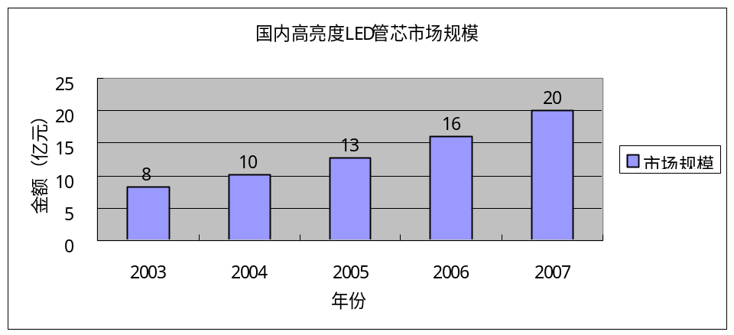4.3 估计的市场份额和销售额
半导体照明市场是一个存在巨大发展空间的新兴市场，目前国内已建立上海、大连、南昌和厦门四个半导体照明产业化基地，出现了厦门三安、厦门华联、深圳方大、上海蓝宝、大连路明、江西联创等处于产业链不同层级、具备较大规模的国内生产厂商，飞利浦、GE等跨国公司也已开始在国内生产相关产品。但由于我们已在大功率管芯的部分关键技术上取得突破进展，且依托北大强大的后续研发能力，公司将在管芯市场上具有较大竞争优势。根据整体市场规模和公司的年产量，考虑到影响实际销售的各种情况，初步估计公司的产销量、市场份额、销售额如下：
乐观估计：年生产量 7.5万/日×20日/月×12月＝1800万
年销售量 1800万
市场份额 1800万/30000万＝6％
销售额 1800万×8元/个＝14400万元
悲观估计：年生产量 5.5万/日×20日/月×12月＝1320万
年销售量 1200万
市场份额 1200万/30000万＝4％
销售额 1200万×6元/个＝7200万元

注：国内市场，且不考虑长期产能的提升

根据国内外数据预测，大功率LED照明市场将在2008年至2012年间趋于成熟，届时，国际、国内市场对大功率LED管芯的需求都会有一个较大的增长，其后，增长幅度将大幅回落，市场进入平稳发展期，因此，公司将考虑在2008年前，尽可能的增加生产线，扩大产能至当前的4倍，以期在此后的激烈市场竞争中占据规模优势，获得竞争主动权。

5．竞争分析

5.1五力竞争分析
潜在竞争者：
- 主要是一些从事传统照明设备生产的企业。
- 通过与现有的光电半导体生产厂商合作进入本行业。
- 进入本行业存在技术壁垒。
- 进入本行业进入成本较高。
供应商：  - 主要指生产GaN外延片的生产厂商。  - 要求的技术含量最高，一次性投入大。  - 在我国尚不能大批量生产。  - 国际市场主要被美国、日本、台湾的少数厂商控制。 | 现有竞争者：  - 目前国内尚无以大功率LED管芯生产为主的厂商。  - 技术壁垒较高，并且由于资金和产业化限制，国内真正能实现规模化生产的企业屈指可数；芯片质量也不高。  - 国外厂商定价偏高，且面临着进入较高的进入壁垒。 | 顾客：  - 主要指从事LED下游产品的封装厂商。  - 我国的LED封装已经在国际市场上占有相当大的份额，集中了大量厂商，形成一定规模。  - 顾客产品技术含量低，利润率不高。
替代产品：
- 高亮度LED产品是日光灯、霓虹灯等传统照明设备的替代光源。
- 由于高亮度LED产品所具有的各种性能上的优点，目前尚无更好的替代品出现。
- 本产品比传统照明产业产品的利润率高。

5.1.1现有竞争者：
（1）国际：
Lumileds: Philips Lighting和Agilent(原HP)合资兴办，其生产的1W和5W的Luxeon LED是世界上最亮的白光LED产品。2004年底，Lumileds的销售额为2.8亿美元，年增长率达43%，净收入为6200万美元。
日本日亚化工日前宣布，该公司已与美国发光二极管厂商Lumileds达成协议，双方将签定LED相关专利技术的交叉授权合约，涵盖的对象包括两家公司拥有的所有LED相关专利技术。
台湾地区的 LED产业近年来在产品结构，制作技术，产品质量，量产水平，市场占有方面，紧逼日本的态势，在世界LED产业中紧挨美国、日本之后，位居世界第三。

（2）国内：
我国现在已存在的生产芯片的厂商多集中在生产小管芯芯片上，尚无法提供发射功率较大的高档次大功率芯片，这些厂商的芯片参数的一致性、抗衰性、可靠性指标等有待进一步提高。国内的主要厂商有：
厦门三安电子有限公司——专门从事全色列（AlGaInP和GaN系）超高亮度发光二极管外延、芯片以及其它光电材料的规模生产、研发和应用开发。
大连路美芯片科技有限公司——主要生产半导体照明芯片，2004年9月由大连路明科技集团投资1.5亿元成立。
上海北大蓝光——主要产品包括氮化物紫外光及高亮度蓝、绿光外延片以及发光二极管（LED）芯片。同时开发包括白光LED在内的光电器件及相关应用产品。
上海蓝宝光电材料有限公司——以民营资本为主体，专门从事半导体照明的技术研发和产业化生产。主要产品有蓝光、绿光、紫光等外延片及器件芯片，常用芯片规格均为小管芯。
深圳市方大国科光电技术有限公司——方大集团股份有限公司下属企业， 主要产品是第三代半导体材料氮化镓（GaN）蓝色发光元器件（LED）芯片及其相关产品。
江西联创光电科技股份有限公司，创建于1999年6月——主要产品有LED光电器件，光电线缆，继电器，电声器件及信息通信等。
南昌欣磊光电科技有限公司，1993年成立，现由江西联创光电科技股份有限公司、香港普光科技有限公司和香港达华中外有限公司共同投资，专门生产发光芯片与器件的半导体。

5.1.2潜在竞争者
潜在竞争者主要是一些传统的照明设备生产厂商，由于进入LED照明市场时面临着较高的技术壁垒因此多采用与现有的光电半导体生产厂商合作。比如现在美国的GELcore公司就是GE Lighting（美国最大灯具厂）与Emcore（美国光电半导体MOCVD设备大厂）联合于1999年成立的。

5.1.3替代品
高亮度LED产品是日光灯、霓虹灯等传统照明设备的替代光源。与传统的白帜灯和荧光灯相比，大功率LED产品具有高亮度，低能耗，长寿命，结构紧凑，体积小，平面化，重量轻，方向性好，响应快，无辐射，耐各种恶劣条件等优点。
由于高亮度LED产品所具有的各种性能上的优点，目前尚无更好的替代品出现。

5.1.4供应商
供应商主要是指生产GaN外延片的生产厂商。目前LED芯片生产的国际市场主要被美国、日本、台湾的少数厂商控制。目前我国LED中游以及下游封装厂商主要使用的芯片多来自台湾。台湾主要有光磊、鼎元、光宝、国联等七家生产LED芯片的公司，生产各色传统芯片占世界产量的七成以上，质量略逊于日美，但价格较便宜。欧美、日本等著名光电公司也使用台湾芯片。

5.1.5顾客
顾客主要指从事LED下游产品的封装厂商。
我国在LED封装上具有较大的成本优势，已经在国际市场上占有相当大的份额，集中了大量厂商，形成一定规模。现在国外包括台湾地区也已经有不少从事LED生产的厂商选择在中国大陆开设LED封装，如台湾的光宝、亿光、今台等，也选择在大陆设厂，扩大产量，降低成本，增加市场竞争能力。但是顾客产品技术含量低，市场竞争已经非常激烈，利润率不高。

5.2 SWOT分析
机会：  - 我国照明市场规模大、需求量大，发展前景好。  - 初步形成从外延片生产、芯片置备、器件封装到集成应用的比较完整的产业链。主要集中在低端产品，利润率低，缺乏国际市场竞争力。  - 预计未来由于技术的不断突破，中国有望成为世界LED的主要产地，高亮度LED产品将有较大发展。  - 环境因素（能源紧缺、生态破坏等）都迫切的需要发展LED替代传统照明光源。  - 各级政府积极出台政策法规扶植本国LED产业发展。 | 威胁：  - 国外的LED产业已经发展比较成熟，尤其在LED产业的中上游产品的生产上有较大优势。  - 国内已经建立起来的一些以生产小管芯LED产品的生产厂商也积极投资扩建准备进入大管芯LED产品的生产。  - 还有一些传统的照明设备生产企业也积极准备进入LED照明市场。
优势：  - 技术优势：利用“倒装焊”“激光剥离”和“上下电极”来解决大功率LED管芯的散热问题和出光效率问题，其中“上下电极”是本公司的独有技术，可以提高管芯质量，降低生产成本。  - 人员优势：本公司的主要经营管理人员分工明确、团结合作，具有较高的素质和管理能力。  - 本土优势：依托北大，在产品的开发研究上具有持续的后劲；通过抢占国内大功率LED管芯市场可以设置行业壁垒、打专利官司。  - 利用政府采购扩大企业生产。 | 劣势：  - 资金：公司目前面临的主要约束是资金有限。  - 在生产的初期尚需从国外（主要是台湾）进口芯片投入生产，需要协调与供应商之间的竞争关系。  - 市场需求：国内下游封装厂商初步形成了自己的进货渠道，在生产初期开拓市场需求任务比较艰巨。

5.2.1机会：
我国现在是世界照明电器生产大国和出口大国之一，2002年销售收入445亿元，出口创汇43亿美元。但是我国的照明工业大而不强，主要做低端产品，利润率低，缺乏国际市场竞争力。作为人口大国，我们每年的照明用电只有2000亿度，只占全国用电总量的12%，这恰切意味着照明工业在我国还有巨大的发展空间。
未来由于在LED产品生产技术上的不断突破，今后制造厂商会在超高亮、全彩色技术面扩张投资，提升产能，从业人员会有增加，我国（包括台湾和香港地区）将成为世界LED的主要产地，预计占世界总量的六成以上，五年之后产值达到七十亿元，超高亮度LED会有30%速度增长，而传统LED也会有5%——10%速度增长。
我国正日益成为一个能源消耗大国，其中对照明用电的需求量非常巨大。而与此同时我国面临着资源紧缺与生态环境受到破坏的制约，而高亮度LED产品作为传统照明设备的替代品具有绿色节能等优点。
政策上，目前我国政府已经开始对国内LED产业的发展提供各种政策支持，2003年6月，国家科技部联合其他部委启动了“国家半导体照明工程”，各地也陆续成立了光产业园区，为从事LED生产的厂商提供各种税收以及政策优惠，比如大连的路美芯片科技有限公司就是在2004年大连光产业园正式建立投产的。

5.2.2威胁：
国外的LED产业已经发展比较成熟，在技术上和规模化生产上都领先与国内厂商，尤其在LED产业的中上游产品的生产上有较大优势。
与此同时国内已经建立起来的一些以生产小管芯LED产品的生产厂商以及一些传统的照明设备生产企业也开始积极投资扩建准备进入大管芯LED产品的生产。

5.2.3优势：
目前大功率LED产品面临的主要技术问题是“散热问题”和“出光效率”问题，对此，本公司有着较明显的技术优势：
“激光剥离”：解决LED外延片生产中由于没有合适的衬底而造成底外延层质量问题，可以大幅度改进GaN基LED和LD的工艺流程、大幅度降低生产成本；提高出光效率与散热性能；有利于消除静电损伤与封装。
“上下电极”：该实验室独家所有技术,可以极大提高管芯发光亮度, 提高散热性能、延长寿命；同时减少工序工艺,极大降低成本,带来巨大的经济效益。
人员优势：本公司的管理团队分工明确、团结合作。既有技术上支持，也有同时在团队的管理运作上也有丰富的经验。有一定的市场基础，北大半导体中心支持的企业所生产产品在市场具有良好声誉；跟上海蓝光、北京睿源等企业有合作基础。
本土优势: 与国外及台湾迁入的厂家,除了依托北大研究优势进行持续的后续研发；申请专利，设计行业壁垒；我们还利用政府采购，特别是抓住“国家半导体照明计划“在“十一五“期间对国内LED企业的资金扶持，壮大自身力量。

5.2.4劣势及其对策：
资金约束：
公司目前面临的主要约束是资金有限，这可能导致在投产之初生产的规模效应不是很明显，在这一阶段这将主要由本公司在生产上所具有的技术上的优势来克服。
另一方面，由于LED上游管芯的生产要求一次性大投入，因此本公司在生产的初期尚需从国外（主要是台湾）进口芯片投入生产，这就需要协调与供应商之间关系。
但是随着公司生产规模的逐渐扩大，本公司将利用自己的研发优势以及已经有的市场优势进入LED上游芯片的生产，扩大自己的产品空间，进一步降低成本，提高利润率。
市场需求：
目前国内的下游封装厂商已经初步形成了自己的进货渠道，所以在经营初期本公司将主要侧重于营销策略的运用上，以低于国外厂商的价格、高于国内同类厂商的质量开拓市场、逐步赢得客户，建立自己稳定的销售渠道。

6、市场与销售

6.1市场计划
我们的销售目标是：第一年的销售量在900万大管芯以上，第二年的销售量在1800万——2000万之间。
我们的销售对象：二极管照明企业的封装厂(全国约150余家后道封装企业)，大多数集中于珠江三角洲、长江三角洲、东南地区、北京与大连等北方地区四大区域，每一区域基本形成了比较完整的产业链。

6.2销售策略

6.2.1销售方法：
建立自己的销售部门，采用直销的方式为主，并在重点地区建立自己的销售代理网络。
建立客户资料，针对不同的顾客，采用灵活的销售策略。
6.2.2产品定位：
我们的公司依托国内最有实力的科研单位之一北京大学宽禁带半导体研究中心，在我们的专利技术上下电极的技术基础上，我们的产品定位于：品牌、质量、技术国内领先，价格中等偏上。
6.2.3销售步骤：
首先、市场渗透：通过赠送一定数量的产品给目标客户，并有针对性地进行沟通与服务。让客户了解、认识、接受我们公司的产品。
第二、销售渠道:：取得行业协会的推荐，科研机构及专家的推荐，并建立特许经销商的网络。重点在珠江三角洲、长江三角洲建立独家销售代理部门。
第三、发展合作伙伴关系：确立重点客户，并与其建立战略伙伴关系。根据战略合作的级别的不同、所购数量的不等，可以将顾客的等级分成一、二、三级客户。对不同的客户设计不同的合作方式、定价策略等。

6.3销售渠道与伙伴
我们的销售渠道包括以下几种：
直接销售：由于客户相对集中，数量不多，且该行业的技术要求相对较高。技术的指导与服务，在产品的销售环节中，占很大的比重。因此比较适合建立自己的直销队伍。
分销商：在珠江三角洲、长江三角洲、东南地区、北京与大连等北方地区四大区域设立分销商。
我们将首先选择那些从前就已经建立起来的销售渠道，这些销售渠道相对来说人员专业性强、队伍稳定、热情高。
国际市场：利用我们人力资源的成本优势，探索进入国际市场。开始可以为国外厂商贴牌生产。
电子化市场：建立网上的信息服务、订货、技术支持、售后服务的平台。

6.4定价策略

6.4.1产品：
面对的是大客户，这些企业有很强的质量辨别力，因此产品的质量在很大的程度上决定了产品的价格。客户的定量一般很大，其对产品的价格比较敏感。初期定价为：8元/个（市场价格在6—10元之间）

6.4.2服务：
个性化的技术指导、培训及产品的服务，尤其重要。故应建立自己的专业的客户服务部门（可考虑与销售部门合二为一）。

6.5 市场联络
1、专业性的行业内贸易展销会：提升产品的品牌形象，扩大公司的影响力。
2．广告宣传：主要针对专业的报纸、杂志。
3．年度会议/学术讨论会：依托国际性的学术会议，举办新闻发布会等形式，说明我们的专利技术，最新产品的性能。

6.6 营销队伍与管理

6.6.1营销队伍建设
1、公司由经验丰富、专业能力强的人员统一管理营销队伍。
2、各地办事处由经验丰富者负责，可以自主管理下层人员或代理商，但必须公司由统一备案。
3、公司统一制定销售人员的奖励政策。

6.6.2 营销管理
1、公司统一管理销售渠道，客户档案；
2、营销人员必须服从公司的统一管理与监督；
3、建立风险预警制度；
4、及时淘汰不合格人员和风险大的客户。

6.6.3 市场信息管理
1、营销人员必须及时反馈客户意见，主动反映市场变化；
2、营销人员必须及时完成公司下达的市场调查工作；
3、客户信息管理制度化。

6.7品牌建设
1、树立品牌意识，建立品牌文化，加强品牌管理。
2、让更多的终端客户认可到我们公司的品牌价值——高性能质量的代名词。有终端消费者对我们品牌的认可带动上游封装厂家对我们产品的需求。

7、生产管理
企业生产与管理是实现公司战略目标的最重要一环，我们公司成立之初，即将聘用高素质、专业化的优秀人才施行现代化管理原则，并贯穿于企业研发、生产、营销和售后服务的全过程。

7.1生产场地及设备
考虑到我公司产品定位于大功率LED管芯的特点，厂址选择必须有完整的产业链， 进一步考虑节约物流成本，现将厂址初定在大连高新技术园区。 选址于此，可充分利用大连作为国家半导体照明工程四大产业基地之一的优势，保证公司的可持续发展。
生产厂房采取筹资兴建的方式，面积需要两千平方米左右，设计要求洁净、有序，要求完备的防静电措施。
生产设备可以采用部分进口设备（如KrF 准分子激光器），结合部分国产设备。
生产线采用自行设计，自己采购材料委托加工方式可节约费用。

7.2 生产线及人员配备
建设一条生产线（工艺流程如下），在正常生产状态下，生产能力为月产值1200万元以上，要求成品率在95%以上。

LED芯片生产工艺流程：
P透明电极镀膜
P电机合金
P电极高反射膜加厚
C激光剥离
CN电极光刻
N电极镀膜
N电极合金
切割
包装
工人要求：相关专业中专及以上学历，通过二周的专业培训。
生产控制：在整个生产过程中，有专业技术师进行全程监督，产品由质检部进行定期抽样调查，对产品质量实施全程跟踪，以及时发现和处理问题，保证生产质量。

产品研发
公司后期的发展需要新技术的支持。本公司将投入充足的资金于技术研发和工艺改进，预计新技术研发时间为1～2年。根据目标市场进行工艺改进周期为1月。

质量保证
建立ISO9001质量保证体系，
树立全员质量意识。（略）

8、 管理团队

8.1成员介绍
“芯光”创业团队由我校6名研究生（包括博士和硕士）和2名本科生组成，所学涉及LED、管理、财会、营销等方面，每位团队成员均有扎实的专业知识和良好的团队协作精神。同时，在一些核心环节，我们将通过关系请教顾问、聘请专业人士和外包咨询公司等方式来增强力量。
表8.1 管理团队成员介绍
姓名 | 性别 | 专业 | 年级 | 主要经历
A | 男 | 物理  学院 | 03硕 | 美国光学学会北京大学学生分会副主席；为广州市科技局撰写发展广州半导体照明行业的调研报告；为广州某LED公司撰写半导体照明分析报告
B | 男 | 物理  学院 | 03博 | 物理学院凝聚态物理专业半导体光电方向；参加北京大学2002年暑期柳州社会实践考察团；曾参加过第四届中德光电子会议
C | 女 | 经济  学院 | 02本 | 国家经济学人才基地班刊物《小经济学家》主编;北京大学国家经济学人才基地班学习委员；东方国际集团上海东松国际贸易有限公司业务助理
D | 女 | 信息  管理 | 03硕 | 北京大学CIO论坛会长。熟悉计算机、通讯行业，具有计算机和信息管理专业背景，具有丰富的系统开发和管理经验。
E | 男 | MBA | 04硕 | 现任北大中原发展研究会会长、中原图书发行公司图书发行部经理；曾任郑州绿丛环保公司项目总经理；曾在中原国际贸易公司从事贸易工作
F | 女 | 经济研究中心 | 04硕 | 曾任浦东美国经济研究中心助理研究员、复旦大学勤工助学中心志愿者办公室主任、复旦大学光华科技服务有限公司社会服务部团支书
G | 女 | 经济  学院 | 01本 | 赛迪顾问咨询有限公司项目助理;北大联泰供应链系统研发中心助理研究员;北京大学学生助理学校秘书处实践部长;北大学生服务总队宣传部长
H | 男 | MBA | 04硕 | 曾就职于中国移动宜昌分公司，先后负责数据业务推广及市场策划等工作，具有较强的品牌管理、市场运作能力

8.2管理结构

8.2.1 结构设置
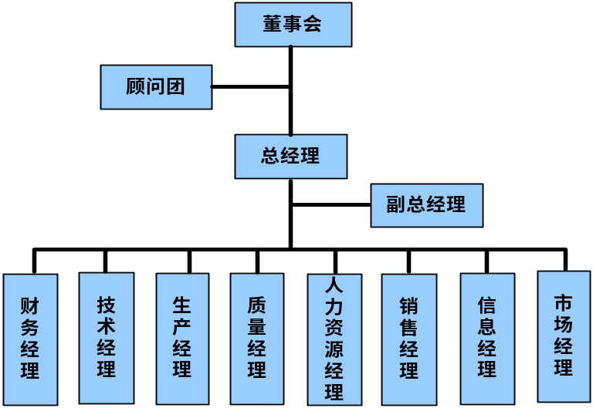
图8.1

公司将采取直线职能式的组织形式，结构如图8.1所示。初期，公司规模较小，采用直线职能式的组织结构，易明确责任，理清关系；决策执行速度快；要求相应的管理人员具有过硬的专业知识和优秀的领导、管理能力。
公司的组织形式并非一成不变，随着生产经营规模的扩大，公司组织形式将会做出合理调整。

8.2.2 人力资源配置
公司主要部门的人力资源配置如表8.2所示。创业团队的成员将根据各自的专长和特点，担任其中主要部门的主管职务。
表8.2 人力资源配置
职务 | 职能 | 聘用对象 | 说明
总经理 | 战略决策 | A | 我们整个团队将在他的指挥下团结一致，也希望他与公司共同成长的过程中不断增长经验。
副总经理 | 辅助总经理 | H | 辅助总经理，对公司业务进行全面管理
财务经理 | 财务管理 | G | 对公司整体财务运作做出计划，通过财务分析有效支撑公司运营
技术经理 | 产品研发和工艺改良 | B | 与北大物理学院密切合作，加快新技术的研发，加快产品开发
生产经理 | 原材料采购，生产管理 | 外聘 | 聘请经验丰富的生产管理者，使公司生产有序与高效。
质量经理 | 产品质量监督 | 外聘 | 保证产品质量，确保公司能尽快通过ISO质量认证。
人力资源 | 人力资源管理 | C | 根据公司整体发展战略制订人才计划，全面负责公司员工管理
销售经理 | 市场调研、产品推销 | E | 与公司战略紧密结合，有效开拓市场，逐步建立自己的行销网络
市场经理 | 企业宣传、CIS | F | 初创期就设立市场经理目的是与企业迅速占领市场的战略步调一致，为后期跨越式发展做好准备。
信息经理 | 协调整个企业的信息流 | D | 根据公司发展需要建设信息系统，降低运营成本，提高运营效率

8.3 创业顾问

8.3.1北京大学物理学院
与物理学院的密切配合是我们技术研发必要保证，在本领域著名专家教授带领下，我们将逐渐获得自主研发能力。
顾问：
甘子钊：中国科学院院士，现任北京大学半导体中心主任，曾任北京大学前物理系主任，人工微结构和介观物理国家实验室主任。
张国义：北京大学物理学系教授，现任北京大学半导体中心常务副主任，国家863新材料专家委员会专家委员，曾任上海北大蓝光公司总经理。
阮 军 博士：现任国家半导体照明工程管理办公室副主任
杨学明 先生：现任中国信息产业部电子研究院高级顾问，曾任电子工业部中国器件工业总公司办公室主任、副总经济师，电子工业部计算机与微电子发展研究中心副主任，国家“908”工程领导小组专职副主任，国家“863”计划信息领域评估观察组组长等。
指导老师
秦志新：副教授，主要从事氮化物半导体器件与工艺研究，现任北大与中科院半导体所合资的睿源公司总工程师
于彤军：工学博士，副教授，主持国家科技部863项目及国家自然科学基金委员会项目
陈志忠：理学博士，副教授，参与并负责863项目蓝绿光LED产业化关键技术研究及基于GaN基发光二极管白光光源研究。在上海蓝光，宝龙光电，北京睿源等公司的筹建和生产中起到主要作用。
指导单位：北京大学宽禁带半导体中心
与物理学院的密切配合是我们技术研发必要保证，在老师带领下，我们将逐渐获得自主研发能力。

8.3.2风险投资商
我们希望通过风险投资商管理技术，适当弥补本团队在经验上的不足。我们也希望通过他们强大的人脉关系，降低初创时的成本。

8.4 团队管理
我们在创业过程中，对团队实施了有效管理：（1）时间管理。对项目的进度进行了合理的安排，并且坚持按照既定的计划来实施每一个步骤（2）人员管理。对于项目各部分负责人，充分考虑其背景、经历等因素，做到将合适的人放到合适的岗位上（3）学习管理。在项目进行的过程中，大家都怀着极大的热情来学习新知识，弥补自己的不足。

9、 财务分析

9.1资本结构（股本结构和规模）分析
公司注册资本5500万，结构和规模如下：
股本来源  股本结构 | 风险投资 | 技术入股 | “我们”资金入股
金额(万元) | 2500 | 2500 | 500
持股率 | 45％ | 45％ | 10％
股本结构中，北京大学技术及资金入股占总股本的45%，风险投资方面，我公司准备引入2~4家风险投资共同入股，为了增加筹资渠道，分散风险，同时为以后的上市做准备。

9.2资金的筹集与使用
本项目总投资5500万元，“芯光”创业团队自筹500万元。建设期六个月（2006年1月初至6月末），项目总投资5500万元中，流动资金2756万元，建设性投资2744万元，应在建设期期初一次全部投入使用。

9.3 主要财务假设
- 固定资产： 生产设备按期末残值2％，分摊5年折完，每年折旧率为19.6％。
- 所得税： 公司成立获得高新技术企业认定，享受高新区外优惠政策即所得税27%。
- 应收帐款： 本行业内平均收帐期为2个月，即为该年收入的17％。
- 存货： 积压的成货将赠送、试用的形式给市政工程及一些新客户，不计入流动负债。
- 可分配股东利润： 按该年可分配利润的30％算。

9.4重要财务报表

9.4.1损益表及利润分配表（元）
项目 | 2006下半年 | 2007 | 2008 | 2009 | 2010
一、主营业务收入 | 72，000，000 | 135，000，000 | 168，000，000 | 312，000，000 | 288，000，000
(-)主营业务成本 | 29,085,800 | 50，524，200 | 63，522，800 | 118，936，400 | 118，934，000
(-)主营业务税金及附加 | 2,389,610 | 5,644,965 | 7,253,499 | 13,541,597 | 11,520,000
二、主营业务利润 | 40,524,590 | 78,830,835 | 97,223,701 | 179,522,003 | 157,546,000
(-)销售费用 | 2,000,000 | 4,00,000 | 5,000,000 | 5,000,000 | 4,000,000
(-)管理费用 | 0 | 0 | 0 | 0 | 0
(-)财务费用 | 0 | 0 | 0 | 0 | 0
(-)其他业务支出 | 0 | 0 | 0 | 0 | 0
三、营业利润 | 38,524,590 | 74,830,835 | 92,223,701 | 174,522,003 | 153,546,000
（+）其他收入净额 | 0 | 0 | 0 | 0 | 0
四、利润总额 | 38,524,590 | 74,830,835 | 92,223,701 | 174,522,003 | 153,546,000
（-）所得税 | 10，401，639 | 20，204，325.45 | 24，900，399.27 | 47，120，940.81 | 41，457，420
五、净利润 | 28，122，951 | 54，626，509.55 | 67，323，301.73 | 127，401，062.2 | 112，088，580
六、可分配的利润 | 28，122，951 | 54，626，509.55 | 67，323，301.73 | 12，740，1062.2 | 112，088，580
(-)法定盈余公积 | 2，812，295 | 5，462，650.955 | 6，732，330.173 | 12，740，106.22 | 11，208，858
(-)法定公益金 | 1，687，377 | 3，277，590.573 | 4，039，398.104 | 7，644，063.731 | 6，725，314.8
七、可分配股东利润 | 7，086，983.7 | 13，765，880.4 | 16，965，471.9 | 32，105，067.6 | 28，246，322.1
八、未分配股东利润 | 16，536，295.3 | 32，120，387.6 | 39，586，101.1 | 74，911，824.4 | 65，908，084.9

注：按照净利润的10％提取法定盈余公积；按照净利润的5％提取法定公益金

9.4.2资产负债表（万元）
资产 | 2006年末 | 2007年末 | 2008年末 | 2009年末 | 2010年末
流动资产：
货币资金 | 2755.7 | 4754.9 | 6323 | 11558.6 | 11446.6
应收帐款 | 0 | 0 | 0 | 0 | 0
流动资产合计 | 2755.7 | 4754.9 | 6323 | 11558.6 | 11446.6
固定资产：
固定资产原价 | 2560 | 2620 | 2680 | 4240 | 4300
（—）累计折旧 | 352.88 | 870.4 | 1246.8 | 1764.32 | 2281.84
固定资产净值 | 1207.12 | 749.6 | 433.2 | 1475.68 | 1218.16
固定资产合计 | 3962.82 | 5504.5 | 6756.2 | 13034.28 | 12664.76
无形资产：
无形资产 | 450 | 760 | 1008 | 1206.4 | 1365.12
资产总计 | 4412.82 | 6264.5 | 7764.2 | 14240.68 | 14029.88
负债及所有者权益
流动负债：
应付工资 | 100.7 | 184.9 | 223 | 358.6 | 346.6
应交税金 | 1040.2 | 2020.4 | 2490.0 | 4712.1 | 4145.7
流动负债合计 | 1140.9 | 2205.3 | 2713.0 | 5070.7 | 4492.3
所有者权益:
实收资本 | 5500 | 5500 | 5500 | 5500 | 5500
盈余公积 | 281.2 | 546.3 | 673.2 | 1274.0 | 1120.9
法定公益金 | 168.7 | 327.8 | 403.9 | 764.4 | 672.5
未分配利润 | 2362.3 | 4588.6 | 5655.2 | 10701.7 | 9415.4
所有者权益合计 | 8312.2 | 10962.7 | 12232.3 | 18240.1 | 16708.8
负债和所有者权益合计 | 9453.1 | 13168 | 14945.3 | 23310.8 | 21201.1

9.4.3现金流量表（万元）
 | 2006年末 | 2007年末 | 2008年末 | 2009年末 | 2010年末
固定资产投资 | 2560 | 60 | 60 | 1560 | 60
流动资金 | 2576 | 400 | 500 | 500 | 400
销售收入 | 7200 | 13500 | 16800 | 31200 | 28800
-成本 | 2908.6 | 5052.4 | 6352.3 | 11893.6 | 11893.4
税前利润 | 3852.6 | 7483.1 | 9222.4 | 17452.2 | 15354.6
-税收 | 1040.2 | 2020.4 | 2490.0 | 4712.1 | 4145.7
税后利润 | 2812.3 | 5462.7 | 6732.3 | 12740.1 | 11208.9
+折旧 | 352.9 | 517.5 | 729.3 | 1035.0 | 1246.8
+无形资产摊销 | 50 | 100 | 150 | 200 | 250
净现金流量 | 1920.8 | 5620.2 | 7054.6 | 11915.1 | 12245.7
累积净现金流量 | 1920.8 | 3699.4 | 10751 | 22666.1 | 34911.8

9.5财务分析

9.5.1会计报表分析
- 五年主营业务收入（万元）：7200,13500， 16800,31200,28800。
- 五年净利润（万元）：2812.3， 5462.7，6732.3，12740.1，11208.9。
- 达到正现金流所需时间：11个月
- 五年投资收益率为708％

9.5.2经营效率分析
年份 | 1~2 | 2~3 | 3~4 | 5~6
主营业务增长率 | 46.7％ | 19.6％ | 46.2％ | －0.08％

10、风险分析
市场的瞬息万变，竞争激烈，不确定的经营风险是企业投资经营前所要考虑周全的一个重要因素。包括供应商提供风险，研发风险、生产不确定性风险、成本控制风险、竞争风险、政策风险，财务风险，管理风险和破产的风险。这个部分将着重分析我们项目可能遇到的各种风险，以及在一些问题上我们将如何应对。

10.1供应商提供风险：
由于我们的项目处在中游，需要上游的供应商提供外延片。所以，上游资源供应商的信誉度和诚信度将直接影响我们产品的生产规模和生产周期，间接影响我们的销量。我们可能遇到两种风险：
１、由于中游厂家的数量增加，并且增长速度超过上游厂商的数量增长速度，所以，上游厂商可能会提高外延片的价格。这会对我们成本分析造成很大的影响。
２、上游厂家的信誉度不确定，供货不及时，造成我们短缺原材料，无法投产，造成损失。
３、由于我们大多从国外或者台湾地区购买外延片，所以当货物运到海关，由于货物的包装等或者是不可预计的原因，海关延时，不能及时出货，也会给厂商及时投产造成影响，带来损失。
海关
仓库
海关延时
上游厂商
外延片价格上升
供货不及时

10.2研发风险：
技术研发的不确定性，我们无法保证科研成果在同行业中始终领先，可能会给我们产品的开发和继续开拓新领域造成风险。

10.3成本控制风险：
1、汇率风险：同样由于我们是和国外上游厂商打交道，所以人民币汇率变动会给成本预算带来影响。
2、原材料价格上升，成本上升。
3、市场开拓不力，没有很好的打开市场，促销价格增加，成本价格上升。

10.4竞争风险：
1、外国厂商进入：直接在中国建厂，从上游一直做到中游、下游。这是很大竞争对象。
2、潜在进入者进入：如三星、飞利浦等原来不涉足LED产业的电子厂商进入该行业，很大的竞争力。

10.5财务风险：
1、市场销售时，如果买方对帐款的大量赊销必将影响公司流动资金的周转。
2、公司成立和规模扩大时期，流动资金的储备不足对公司的健康发展形成较大影响。
3、投资资金不足产生运营风险，融资增强了资金运营风险，且增加了投、融资者对资金的干涉风险。
4、市场售价受其他竞争对手低价销售的竞争而进行下调时，造成公司销售额的下降。

10.6管理风险：
1、高级管理层缺乏一定的管理经验，对公司运营产生各方面的负面影响。
2、公司成立初期，企业运行机制有待完善，治理机构需要更新。
3、目标市场定位的偏失对销售产生的影响。
4、技术人员的操作能力、流动性和对企业的忠诚程度直接对生产规模产生影响。

